Полупроводниковые детекторы

Полупроводниковые детекторы (ППД) получили широкое распространение как счетчики числа частиц и как приборы для измерения энергии частиц (спектрометры) с высокой разрешающей способностью. Принцип их работы основан на том, что при прохождении через счетчик ионизующей частицы заряды, образованные в веществе счетчика, собираются на электродах, т.е. в первом приближении ППД можно рассматривать как ионизационную камеру с твёрдым диэлектриком между электродами. Однако процессы генерации и переноса носителей заряда в полупроводнике и механизм рекомбинации носителей имеют другую природу, чем аналогичные процессы в газе. На образование одной пары носителей заряда в полупроводниковом счетчике требуется в ~10 раз меньше энергии, чем в газах. В сцинтилляторе на образование одного фотоэлектрона в системе, состоящей из сцинтиллятора и фотоумножителя, расходуется энергия ~ 300 эВ, т.е. в ~100 раз больше, чем в полупроводниковом детекторе. Увеличение числа носителей заряда и, следовательно, уменьшение относительной флуктуации величины сигнала является одной из причин гораздо более высокого разрешения ППД по сравнению с ионизационными и сцинтилляционными детекторами.
Чувствительный объём ППД может достигать сотен кубических сантиметров. При большой плотности вещества ( в ∼10³ раз выше чем плотность газов) в нём могут полностью тормозиться не только тяжёлые частицы с энергией в десятки МэВ, но и электроны с энергией до 2 МэВ. Эффективность регистрации γ-излучения у некоторых типов ППД сравнима с эффективностью сцинтилляционных детекторов большого объёма. В тоже время ППД можно изготовить с очень малым промежутком между электродами, а один из электродов сделать очень тонким. Такой детектор используют для измерения удельных потерь энергии.
Кроме того, для ППД характерны короткий временной фронт сигнала, обеспечивающий временное разрешение порядка нескольких наносекунд, и линейная зависимость амплитуды сигнала от энергии, поглощенной в чувствительном объёме детектора.
Наконец, важной особенностью полупроводниковых счетчиков являются их малые габариты. Это сильно расширило возможности применения таких детекторов не только в области физического эксперимента, но и в технике – в приборах технологического контроля и в медицине.

§1. Свойства полупроводников
Для выяснения работы детектора необходимо понять некоторые основные положения теории переноса заряда в полупроводниках. Как известно, в изолированном атоме любого вещества электроны находятся на определенных энергетических уровнях. В твердом теле атомы находятся на близких расстояниях друг от друга. Энергетические уровни для каждого изолированного атома расщепляются на N близко расположенных подуровней, так как на движение каждого электрона влияют электрические поля соседних атомов.
Такая совокупность близко расположенных энергетических уровней образует зону. При расщеплении валентных уровней соответствующая им зона называется валентной. Электроны с энергией, соответствующей такой зоне, принадлежат всему кристаллу в целом, а не отдельному атому. Следующая зона, в которой электроны еще менее чем в валентной зоне связаны с атомами кристалла, называется зоной проводимости. Схема расположения этих зон показана на рис.1.
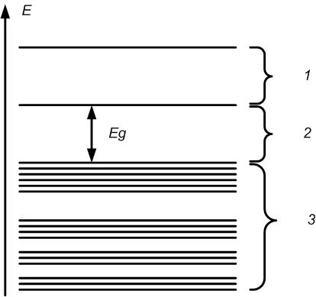

Рис. 1. Схема расположения энергетических зон в полупроводнике:
1 – зона проводимости, 2 – запрещенная область, 3 – разрешенная область

Структура этих зон и степень заполнения их электронами определяет электрические свойства вещества. Так, в металлах валентная зона перекрывается с зоной проводимости. Под действием внешнего электрического поля электрон в зоне проводимости не будет перемещаться как свободная частица, так как подвержен действию периодического поля ионных остовов кристалла и электрических полей других электронов. В зависимости от величины его импульса и от направления движения, внешнее поле в совокупности с внутренними полями может ускорить (или замедлить) электрон сильнее, чем только одно внешнее поле. Однако можно все же рассматривать электрон как свободный, но имеющий некоторую эффективную массу, меньшую (или большую) массы свободной частицы, т.е. в рассмотрение вводится представление об электроне как о квазичастице с некоторой эффективной массой.
В диэлектриках зона проводимости и валентная зона разделены энергетическим зазором Е_{g} (запрещенная зона). Валентная зона заполнена полностью, а в зоне проводимости электроны отсутствуют. Если ширина запрещенной зоны больше 2 эВ, то вещество считается изолятором, а если меньше 2 эВ, то полупроводником.
Рассмотрим вначале чистый полупроводник – кремний. Для кремния ширина запрещенной области Е_{g} = 1,09 эВ. При температуре Т = 0^{о}К в кремнии валентная зона заполнена полностью, а в зоне проводимости электронов нет, т.е. он является изолятором. При повышении температуры за счет теплового движения валентные электроны могут приобрести энергию, достаточную для преодоления энергетической щели Е_{g}, и перейти в зону проводимости. Вероятность такого перехода экспоненциально возрастает с уменьшением ширины запрещенной зоны. Такая проводимость называется собственной, в отличие от примесной, о чем будет сказано ниже. Здесь надо подчеркнуть следующее обстоятельство. В полупроводнике при температуре Т > 0 носителями тока будут как электроны, находящиеся в зоне проводимости, так и электроны, находящиеся в валентной зоне. Последнее возможно потому, что после переброски электрона в зону проводимости в валентной зоне остаются незаполненные места – дырки. Электроны, находящиеся вблизи верхней границы или потолка валентной зоны, получают возможность перемещаться под действием электрического поля, внося вклад в ток. Электропроводность будет тем больше, чем больше дырок в валентной зоне. Удобнее вместо движения электронов валентной зоны рассматривать движение квазичастиц– дырок, приписывая им положительный заряд, равный по абсолютной величине заряду электрона, и массу, близкую к массе свободного электрона. Такую проводимость называют дырочной или р-проводимостью (р – positive). Обычную или электронную проводимость называют n-проводимостью (n–negative). Носителями тока в полупроводнике являются электроны в зоне проводимости и дырки в валентной зоне.
Таким образом, в полупроводнике при повышении температуры возникают пары носителей заряда, каждая из пар – это электрон и дырка. При обратном переходе электрона в валентную зону вакантный уровень заполняется, что эквивалентно процессу уничтожения или рекомбинации пары.
Проводимость, о которой шла речь выше, называют собственной проводимостью полупроводника или проводимостью i–типа, а сам полупроводник – полупроводником i–типа. Полупроводником i–типа является идеальный кристалл без примесей чужеродных атомов и нарушений в структуре кристаллической решётки. Число электронов и равное ему число дырок при комнатной температуре, например в кремнии, составляет ≈ 10¹⁰ см⁻³. Такая концентрация носителей заряда обусловлена двумя конкурирующими процессами – переходом электронов в зону проводимости и рекомбинацией пар.
Для изготовления ППД используются в основном кремний и германий – четырёхвалентные элементы с простой структурой кристаллической решётки и ковалентными связями, полностью насыщенными при низкой температуре. Для этих кристаллов характерна малая ширина запрещённой зоны E_{g} и сравнительно высокая подвижность электронов и дырок. Некоторые характеристики чистых (беспримесных) кремния и германия приведены в таблице 1.

Таблица 1
Некоторые характеристики беспримесных кремния и германия
Характеристика | Кремний | Германий
Атомный номер, Z | 14 | 32
Плотность, г/см³ | 2,33 | 5,33
Ширина запрещенной зоны Eg, эВ | 1,1 | 0,67
Средняя энергия образования пары носителей ω, эВ | 3,7 | 3,0
Плотность собственных носителей при Т=300К, см⁻³ | 1,5*10¹⁰ | 2*10¹³
Подвижность электронов, см²/В*с при Т=300К | 1,6*10³ | 3,9*10³
при Т=77К | 5*10⁴ | 4*10⁴
Подвижность дырок, см²/В*с при Т=300К | 4,8*10² | 1,9*10³
при Т=77К | 2*10⁴ | 4*10⁴
Удельное сопротивление, Ом*см при Т=300К | 240*10³ | 65
В реальном кристалле всегда имеются примеси. Из кремния особенно трудно удалять бор, германий очень сложно очищать от кислорода. При изготовлении ППД примеси вводят искусственно, используя для этого атомы пятивалентных (фосфор, мышьяк) или трёхвалентных (бор, алюминий) элементов. Рассмотрим теперь так называемую "примесную" проводимость. Если в чистый полупроводник, например, кремний, ввести атом другого вещества, имеющий большую валентность (например, фосфор), то такой атом, заместив в кристаллической решетке атом кремния, принесёт с собой в кристалл добавочный (“лишний”) электрон. Четыре валентных электрона фосфора размешаются в валентной зоне кремния, тогда как пятому электрону, оставшемуся связанным с атомом примеси, отвечает локальное энергетическое состояние, расположенное в запрещённой зоне. Такой электрон оказываются слабо связанным с атомом примеси, а его энергетический уровень, называемый донорным, находится вблизи зоны проводимости, как это показано на рис.2б. Разность между образовавшимся таким образом уровнем в атоме донорной примеси и нижней границей зоны проводимости составляет всего около 0,05 эВ.

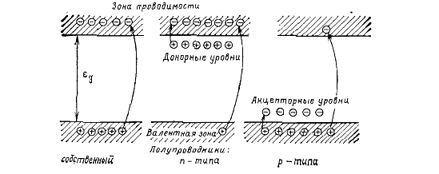
а) б) в)

Рис.2. Энергетические схемы полупроводников:
а – собственного; б – n-типа; в – р-типа

Даже при низкой температуре электрон с донорного уровня легко переходит в зону проводимости, не образуя дырок в валентной зоне, поскольку освободившийся уровень связан с закреплённым в решетке ионизованным примесным атомом. При увеличении концентрации электронов в зоне проводимости увеличивается вероятность их обратного перехода в валентную зону, т.е. вероятность рекомбинации, что приводит к уменьшению концентрации дырок в валентной зоне. Получается так называемый n-кремний, в котором проводимость практически полностью обусловлена электронами.
Аналогичная картина получается при изготовлении полупроводников с p-типом проводимости. Для этого в чистый полупроводник вводят инородные атомы, имеющие меньшее число валентных электронов, чем у исходного вещества. Такой примесный атом захватывает из валентной зоны электрон на акцепторный уровень, расположенный в запрещенной зоне вблизи потолка валентной зоны. Такого рода вакантные уровни способны не только захватывать электроны, но и удерживать их в течение довольно длительного времени. В результате в полупроводнике образуется дырка без образования второго носителя заряда – свободного электрона. На рис.З показано расположение ионов при наличии в кристаллической решетке кремния примесных атомов бора. Атомы кремния четырехвалентные, а бора – трехвалентные. Поэтому, чтобы заместить атом Si, бор присоединяет к себе "чужой" электрон из валентной зоны, тем самым, создавая дырку. Энергетический уровень этого электрона лежит выше валентной зоны всего на 0,08 эВ (Рис.2в). Таким образом, благодаря примеси бора кремний становится полупроводником p-типа. Поскольку увеличение концентрации дырок приводит, как и в кристалле n-типа, к увеличению вероятности рекомбинации то, следовательно, уменьшается концентрация электронов в зоне проводимости. Кристалл с акцепторной примесью обладает дырочной проводимостью.

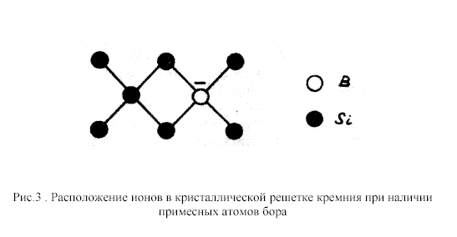
Рис.3. Расположение ионов в кристаллической решётке кремния
при наличии примесных атомов бора

В реальном полупроводнике обычно имеются примеси как донорного типа, так и акцепторного. Если преобладающей является
донорная примесь, то n_{n} > n_{p}. В таком полупроводнике электроны являются основными носителями, дырки - неосновными носителями, а сам полупроводник называется полупроводником n-типа. Если же преобладающей является акцепторная примесь, то n_{p} > n_{n}, основными носителями являются дырки – это полупроводник р-типа.
Даже небольшое количество донорной или акцепторной примеси значительно уменьшают удельное сопротивление полупроводниковых кристаллов, т.к. при этом увеличивается количество носителей зарядов. Например, если в беспримесный кремний при комнатной температуре добавить по одному атому примеси на 310¹¹ атомов кремния, то удельное сопротивление такого кремния уменьшится на два порядка. Сопротивление кристалла является параметром, определяющим возможность его использования в качестве детектора. При подаче на электроды, между которыми находится полупроводник, даже небольшого напряжения по цепи потечёт постоянный ток, пропорциональный проводимости кристалла. Число носителей электрических зарядов, участвующих в образовании постоянного тока, испытывает статистические флуктуации. В связи с этим будут иметь место флуктуации выходного сигнала (собственный шум ППД) независимо от того, прошла через счётчик частица или нет. Если амплитуда этих флуктуаций сравнима с числом носителей, образованных заряженной частицей, то становится невозможным отличить полезный сигнал от шума. Очевидно также, что наличие шума ухудшает энергетическое разрешение детектора. Флуктуации темнового тока тем меньше, чем меньше сам ток. Поэтому кристалл должен иметь большое сопротивление – концентрация свободных носителей заряда в нём должна быть минимально возможной.
Беспримесные кремний и тем более германий не могут быть использованы из-за недопустимо низкого удельного сопротивления при комнатной температуре. При охлаждении до температуры жидкого азота 77^{о}К плотность собственных носителей в германии и кремнии становится исчезающе малой. Следовательно, при глубоком охлаждении они могли бы с успехом использоваться для создания детекторов. Однако техника очистки германия и кремния не может обеспечить концентрацию атомов электрически активных примесей менее чем один атом на 5∙10¹⁰ атомов основного материала. Поэтому даже при глубоком охлаждении сопротивление примесных полупроводников определяется только примесями и из-за малой энергии активации примесных уровней сопротивление примесного полупроводника остаётся недостаточно высоким.
Увеличение сопротивления примесного полупроводника возможно либо за счёт увеличения степени очистки, что связано с очень большими техническими трудностями, либо путём компенсации примесной проводимости введением другой примеси с противоположной проводимостью. Например, в кристалл n-типа можно ввести атомы с акцепторными свойствами. При правильно подобранной концентрации акцепторов в кристалле n-типа почти все электроны, потерянные донорами, будут уловлены акцепторами. Примесный кристалл становится кристаллом i-типа, в котором концентрация свободных носителей зарядов близка к таковой в беспримесном кристалле (Рис.4). Такой полупроводник называют “скомпенсированным”. Его удельное сопротивление близко к сопротивлению абсолютно чистого кристалла, но не может его превзойти.

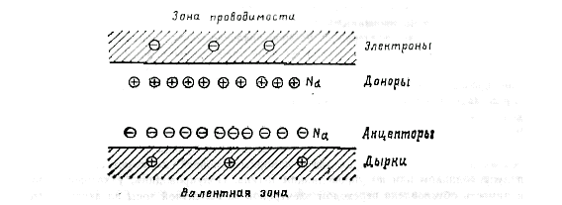
Рис.4. Компенсированный полупроводник с полностью
ионизованными атомами примеси

§2. Переходы в полупроводниках

Чтобы из полупроводникового монокристалла с недостаточно высоким удельным сопротивлением изготовить ППД используют свойства переходной области между двумя областями полупроводника с разным типом проводимости. Существуют разные способы создания перехода. В качестве примера рассмотрим свойства перехода типа p–n в кремниевом ППД.
На поверхность пластинки кремния с дырочной проводимостью и минимально возможной концентрацией акцепторной примеси наносится слой вещества, содержащего фосфор или мышьяк. Пластина выдерживается при высокой температуре. В результате термической диффузии донорных атомов в основной кристалл на его поверхности образуется тонкий n-слой с высокой проводимостью, в котором концентрация доноров значительно превышает концентрацию акцепторов. На рис.5а показано расположение примесных носителей зарядов в n- и p-слоях. Кроме показанных носителей и в том, и в другом слоях есть собственные пары носителей “электрон–дырка”, созданные тепловыми переходами через запрещённую зону. Но поскольку при
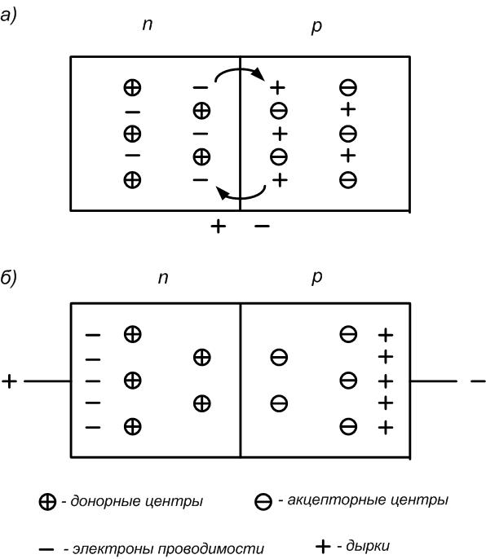

Рис.5. Расположение примесных носителей заряда:
а – без внешнего электрического поля,
б – во внешнем электрическом поле

наличии примесей увеличивается вероятность рекомбинации, концентрация этих носителей невелика. Кроме того, необходимо помнить, что донорные и акцепторные центры (обведены кружком) закреплены в кристаллической решётке и не могут перемещаться, т.е. не являются свободными носителями заряда. В отсутствие внешнего электрического поля электроны проводимости, поставляемые донорами (например, фосфором), будут в основном находиться в n-области (рис.5а), так как электроны притягиваются положительным пространственным зарядом донорных ионов. Дырки, поставляемые акцепторами (например, атомами бора), в основном находятся в р-области, ибо притягиваются отрицательно заряженными ионами акцептора. Однако, на границе раздела р- и n-слоёв, вследствие диффузии, электроны и дырки будут перемешиваться, т.е. дырки будут уходить в n-область, оставляя за собой отрицательный заряд, нескомпенсированный акцептором, а электроны, переходя в р-область, создают на границе n-области положительный заряд ионов доноров.
Таким образом, вследствие диффузии на границе р-n-слоя образуется двойной электростатический слой, электрическое поле которого прекращает дальнейшую диффузию электронов и дырок через границу слоя. На границе раздела формируется область, обеднённая свободными носителями заряда, в которой существует электрическое поле и при отсутствии внешнего источника напряжения. Но ввиду малой ширины этой области (<10⁻⁴ см) она не может использоваться для детектирования заряженных частиц. Чувствительную область детектора можно увеличить благодаря приложению к кристаллу внешнего электрического поля, такого, чтобы еще более усилить действие двойного электростатического слоя. Для этого к р-области приложено отрицательное напряжение, благодаря чему носители заряда – дырки подтянуты к отрицательному электроду, а электроны из n-слоя – к другому (положительному) электроду. Получаемая картина
распределения носителей заряда в этом случае показана на рис.5б. В результате внутри кристалла образуется сравнительно протяженная переходная область (обеднённая область), в которой отсутствуют носители заряда – электроны и дырки. В этой области находятся лишь атомы исходного полупроводника, ионы акцепторов и доноров, образующие двойной электростатический слой. Именно эта область полупроводника и является рабочей или чувствительной областью детектора.

§3. Образование носителей под действием ионизирующего излучения

При прохождении ионизирующей частицы возникают быстрые электроны, которые в каскадном процессе ударной ионизации выбивают электроны из различных энергетических зон, в том числе и из самых глубоких. Этот процесс продолжается до тех пор, пока энергия электронов не станет меньше пороговой – примерно 1,5 Е_{g}. Рождение электронно-дырочных пар в каскадном процессе, длящемся в течение времени замедления первичной заряженной частицы (∼10⁻¹² с), показано на рис.6а.
Затем в результате различного типа взаимодействий электронов с решеткой кристалла электроны опускаются на дно зоны проводимости, а дырки поднимаются к верхнему краю валентной зоны, т.е. распределение скоростей созданных частицей неравновесных носителей становится тепловым – равновесным (рис.6б). Эта стадия также
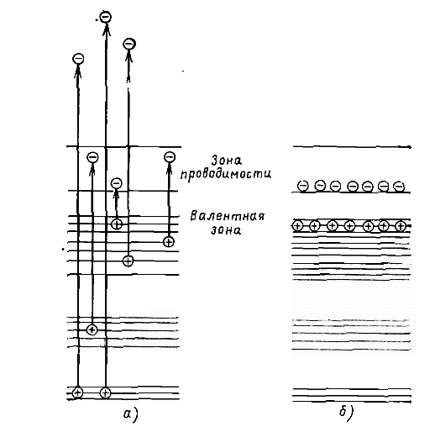
Рис.6. Энергетическая диаграмма процесса образования
электронно-дырочных пар

заканчивается за время порядка 10⁻¹² с, т.е. генерация и замедление носителей до тепловых скоростей заканчиваются практически вместе с замедлением первичной частицы.
Средняя энергия , необходимая для создания одной электронно-дырочной пары, приблизительно в три раза больше ширины запрещённой зоны Е_{g}, которая является минимальной энергией, необходимой для образования пары. Одна из причин увеличения  заключается в том, что вторичные электроны, достигнув пороговой энергии, в дальнейшем могут терять её только на взаимодействия с решёткой. Кроме того, в процессе замедления до тепловых скоростей электроны взаимодействуют с решёткой, возбуждая колебания в основном в оптическом диапазоне, на что тратится остальная избыточная энергия.

§4. Энергетическое разрешение ППД

Флуктуации выходного сигнала ППД при регистрации моноэнергетических частиц, пробег которых полностью укладывается в чувствительном объёме детектора, зависит от процессов, происходящих как в самом детекторе, так и в электронном тракте. Причинами этих флуктуаций являются:
- флуктуации числа образованных пар носителей;
- флуктуации числа собранных носителей;
- тепловые шумы;
- флуктуации токов утечки;
- шумы предусилителя.
Амплитудное распределение импульсов с достаточно хорошей точностью можно описать распределением Гаусса с дисперсией , где каждому источнику разброса амплитуд сигналов соответствует своё парциальное среднеквадратическое отклонение . На практике за меру разброса амплитуд импульсов принимают ширину распределения на полувысоте, которая в случае распределения Гаусса равна . Часто среднеквадратическое отклонение количества собранных пар носителей или выражают в энергетических единицах, считая его равным энергии частицы, образующий сигнал, равный среднеквадратическому отклонению. В этом случае среднеквадратическое отклонение в единицах энергии равно .
Флуктуации числа образованных пар носителей. Они обусловлены статистическим характером распределения энергии между процессом ионизации и конкурирующими процессами. Среднее число образованных пар , где – энергия частицы. Если доля энергии, идущая на ионизацию, мала и образование пар подчиняется статистике Пуассона для независимых событий, то дисперсия числа пар N равна

. (1)
Однако в ППД заметная часть (∼30%) энергии частицы идёт на образование носителей и поэтому процесс не описывается распределением Пуассона. Отклонение от этого распределения учитывается фактором Фано , равным отношению наблюдаемой дисперсии к дисперсии для статистики Пуассона. Если бы вся энергия частицы расходовалась только на образование носителей, т.е. осуществлялось бы равенство , то фактор Фано был бы равен нулю. В сцинтилляционных счётчиках требуется от 400 до 1000 эВ для образования одного фотоэлектрона при падении сцинтилляционного света на фотокатод. Поэтому для них . С учётом фактора Фано в энергетических единицах
(2)
Для кремния и германия в зависимости от качества лежит в интервале 0,05–0,15. Для кремниевого детектора с при Е=1 МэВ получаем: и относительное разрешение Соотношение (2) определяет принципиальный предел энергетического разрешения ППД.
Флуктуации числа собранных носителей обусловлены тем, что во время сбора носителей заряда в результате их рекомбинации и временного захвата ловушками они могут не доходить до электродов. Этими флуктуациями можно пренебречь, если время сбора носителей много меньше их среднего времени жизни до рекомбинации и захвата. Дополнительный вклад во флуктуации вносит неравномерное распределение ловушек в объёме детектора. Это особенно существенно для полупроводниковых спектрометров γ-излучения, имеющих большой объём чувствительной области.
Тепловые шумы вызываются флуктуациями скорости теплового движения носителей, приводящими к неоднородному распределению носителей в полупроводнике. При комнатной температуре тепловой шум в единицах кэВ:
(3)
где – ёмкость перехода в пФ.
Флуктуации токов утечки. Проводимость переходной области, к которой приложено напряжение смещения, отлична от нуля. Поэтому через переход протекает ток, который принято называть током утечки. Флуктуации количества носителей заряда в этой области, возникающих при тепловой генерации, приводят к флуктуациям тока. Кроме того, из-за разной концентрации электронов и дырок в n– и p–областях возникает диффузионный ток через переход. Последний примерно на два порядка меньше тока генерации.
Помимо объёмных токов утечки по боковым поверхностям кристалла протекают поверхностные токи утечки, зависящие от качества изготовления ППД.
Тепловые шумы и токи утечки, следовательно, и энергетическое разрешение детектора очень сильно зависят от температуры. На рис.7 приведена зависимость от температуры разрешения γ-спектрометра с детектором из особо чистого германия (HPGe-детектор). Резкое ухудшение разрешения при температуре выше 150 К обусловлено ростом тока утечки. На рис.8 показана зависимость разрешения этого детектора от напряжения смещения. Подъём кривых в области малых напряжений объясняется увеличением ёмкости детектора, а в области больших напряжений – ростом токов утечки.

Рис.7. Зависимость энергетического
разрешения полупроводникового детектора от температуры
Рис.8. Зависимость разрешения HPGe-детектора от напряжения

Шумы предусилителя в основном определяются головным (первым) каскадом, для построения которого обычно применяют полевые транзисторы. Для уменьшения шумов зачастую предусилитель
монтируют совместно с детектором, охлаждают и вакуумируют. Несмотря на эти меры шумы вносят существенный вклад в энергетическое разрешение при спектрометрии рентгеновского излучения с энергией несколько кэВ.
§5. Спектрометрия тяжелых заряженных частиц, электронов и γ-квантов
Тяжелые заряженные частицы – α-частицы с энергией до нескольких десятков МэВ, осколки деления (кинетическая энергия порядка сотен МэВ) – чаще всего являются объектами спектрометрии с использованием поверхностно-барьерных полупроводниковых детекторов. Для этих короткопробежных частиц, как правило, реализуется условие
R < d, (4)
где R – пробег частицы в веществе детектора, d – толщина чувствительной области. В спектрометрах короткопробежных частиц обычно используют кремниевые поверхностно-барьерные детекторы, для которых величина d определяется формулой (5). Альфа-спектрометры с такими детекторами позволяют получать высокое энергетическое разрешение (порядка нескольких кэВ) и выявлять детали тонкой структуры α-спектров. Условие (4) обеспечивает высокую линейность кривой энергетической градуировки α-спектрометров.
При регистрации электронов полупроводниковые детекторы могут применяться либо просто как счетные приборы (например, в широко используемых промышленностью β-реле), либо в качестве самостоятельного спектрометрического устройства. Для электронов – частиц малой массы – заметную роль играет обратное рассеяние, которое приводит к уменьшению амплитуды импульсов счетчика. Поэтому в случае моноэнергетических электронов, пробег которых целиком укладывается в обедненном слое (т.е. выполняется условие (4)), спектр амплитуд импульсов состоит из пика полного поглощения и спектра уменьшенных по амплитуде импульсов, имеющего практически постоянный уровень. С ростом энергии электронов Е, когда условие (4) перестает выполняться, пик полного поглощения остается, что обусловлено многократным рассеянием электронов внутри чувствительного слоя. Поэтому энергия моноэнергетических электронов (например, электронов внутренней конверсии) может быть определена по пику полного поглощения даже в том случае, когда условие (4) не выполняется, что характерно для поверхностно-барьерных счетчиков. Однако с увеличением Е высота пика полного поглощения непрерывно убывает и все большая часть электронов оставляет в детекторе энергию, близкую к средним потерям для электронов с минимальной ионизацией. Эффективность счета по пику полного поглощения непрерывно уменьшается.
Изучение непрерывных энергетических спектров электронов (например, β-спектров) с помощью таких детекторов нецелесообразно. Для целей β-спектрометрии обычно используют толстые диффузионно-дрейфовые детекторы. Тонкие полупроводниковые детекторы удобно использовать для измерения удельных ионизационных потерь. Они часто применяются при идентификации частиц в составе (ΔЕ - Е)-телескопов в качестве ΔЕ -счетчиков.
Большой прогресс в спектрометрии γ-квантов связан в основном с созданием германиевых полупроводниковых детекторов. Эти детекторы позволяют получать энергетическое разрешение на один-два порядка выше, чем у сцинтилляционных детекторов с кристаллами NaJ(Tl).
Основное отличие детекторов γ-излучения от детекторов заряженных частиц состоит в том, что заряженная частица, попавшая в чувствительный объем детектора, регистрируется как правило с вероятностью, равной единице, тогда как вероятность регистрации γ-квантов значительно меньше единицы. Эта вероятность существенно зависит от атомного номера рабочего вещества детектора и от объема чувствительной области. Выбор германия в качестве исходного материала для изготовления детектора, несмотря на бoльшие трудности в изготовлении, связан с тем, что сечение взаимодействия γ-квантов сильно зависит от атомного номера вещества Z. Особенно сильно зависит от Z сечение фотоэффекта (σ_{ф}∼Z⁵), сечение же комптон-эффекта пропорционально Z, а сечение процесса образования электрон-позитронных пар – Z². Большее значение Z у германия ( Z(Ge) = 32, а Z(Si) = 14 ) и определяет выбор этого материала, поскольку обеспечивает более высокую эффективность регистрации γ-квантов по сравнению с кремниевым детектором. Коаксиальная геометрия детектора позволяет значительно повысить эффективность регистрации γ-квантов по сравнению с детектором в планарной (плоскостной) геометрии.
Как и в сцинтилляционных детекторах, в полупроводниковых детекторах регистрация γ-излучения осуществляется по вторичным электронам, которые образуются при взаимодействии γ-квантов с рабочим веществом детекторов. Наличие трех процессов взаимодействия (фотоэффект, комптон-эффект, образование пар) приводит к тому, что амплитудное распределение, соответствующее монохроматическому излучению, довольно сложно. Фотоэффект в конечном счете дает в амплитудном распределении пик, положение максимума которого соответствует энергии γ-квантов. Гамма-кванты, испытавшие комптоновское рассеяние, образуют в веществе детектора электроны с энергиями от 0 до Е_{max}. Величина Е_{max} в зависимости от _{B} принимает значение на 150 - 250 кэВ меньше .
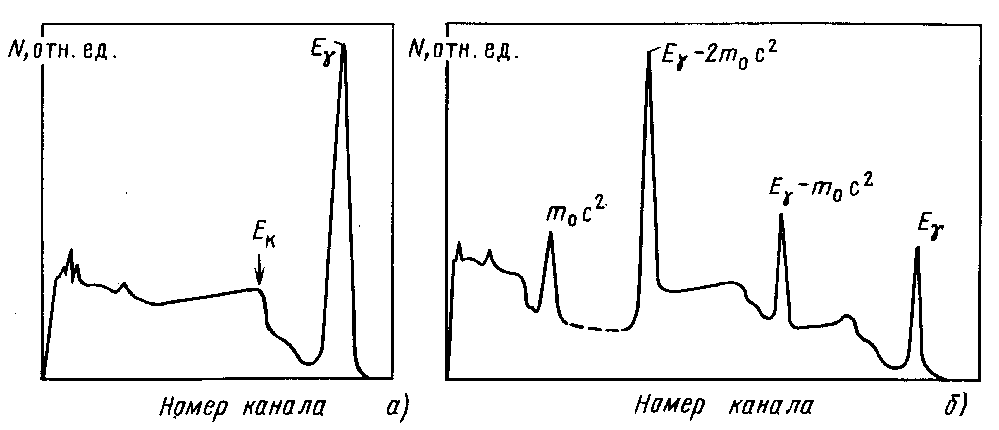
Таким образом, функция отклика для энергий , меньших порога образования пар, состоит из плавного распределения и пика полного поглощения, часто называемого фотопиком. Соотношение интенсивностей между пиком и непрерывной частью определяется отношением эффективных сечений фотоэффекта и комптон-эффекта и зависит от энергии гамма-кванта и объема детектора. При энергиях γ-квантов, бoльших энергии порога образования пар (1022 кэВ), картина усложняется, и, в общем случае, функция отклика дополнительно будет иметь еще два пика, наличие которых связано с вылетом из детектора одного или двух аннигиляционных квантов (Рис.9).
Рис.9. Аппаратурные спектры гамма-излучения при (а)
и (б)

Эти кванты возникают в результате аннигиляции позитронов, образовавшихся при поглощении γ-излучения в детекторе. В амплитудном распределении им соответствуют два дополнительных пика. Они находятся на расстояниях до фотопика, соответствующих энергиям 511 кэВ и 1022кэВ. Относительная интенсивность трех пиков зависит от энергии γ-квантов и от размеров детектора.
Таким образом, наблюдаемое амплитудное распределение для реального γ-спектра имеет сложный характер и состоит из плавной части с отдельными пиками. В большинстве методов обработки амплитудных распределений информацию о γ-спектре извлекают лишь из параметров пиков, а непрерывную составляющую считают «фоном» независимо от ее происхождения. По этой причине часто, говоря о функции отклика, имеют в виду только пик без фона.
C увеличением объема детектора становится заметным эффект многократного комптоновского рассеяния и возрастает вероятность полного поглощения энергии, принесенной γ-квантом, т.е. с увеличением размеров уменьшается относительная интенсивность плавной части распределения.
Как уже было сказано, обработка спектров чаще всего ведется с использованием только фотопиков. Поэтому для характеристики γ-спектрометра важна зависимость «пиковой» эффективности от энергии. «Пиковая» означает, что нас интересуют лишь те случаи регистрации γ-квантов, которые дают вклад в пики. Пиковая эффективность сильно зависит от энергии γ-квантов и определяется как зависимостью сечений взаимодействия γ-излучения с веществом (фотоэффект, комптон-эффект, эффект образования пар), так и вкладом многократных процессов взаимодействия с веществом кристалла. Зависимость эффективности от может быть измерена экспериментально по источникам γ-излучений с известными значениями интенсивностей.

§6. Основные типы полупроводниковых детекторов

Хорошие параметры полупроводниковых детекторов, реализация которых стала возможной после создания малошумящей и высокостабильной электронной аппаратуры и разработки специальных систем охлаждения и вакуумирования, позволяют широко применять их почти во всех областях ядерной физики.
По методам образования переходов ППД подразделяют на поверхностно-барьерные, диффузионные детекторы p–i–n-типа, называемые также дрейфовыми, и детекторы на основе очень чистого германия – HPGe-детекторы.
В поверхностно-барьерном детекторе n–p-переход образуется окислением кислородом поверхности n-кремния с последующим нанесением тонкого слоя золота на образованный таким способом поверхностный p-слой (рис.10). Толщина рабочей области таких детекторов не превышает 0,2÷0,5 мм, поэтому они используются в основном для регистрации и спектрометрии тяжёлых частиц при
энергетическом разрешении единицы кэВ. Толщина чувствительной области зависит от напряжения смещения :
, (5)
где – удельное сопротивление в Омсм, V–напряжение смещения в вольтах. Для увеличения толщины этой области, необходимого для измерения энергии длиннопробежных частиц, можно повышать напряжение смещения. Но повышение напряжения на детекторе влечёт за собой увеличение шумов. Эти детекторы могут работать при комнатной температуре без специального охлаждения.
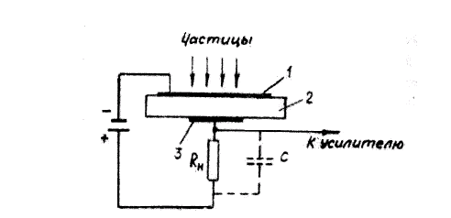

Рис.10. Схема включения поверхностно-барьерного
полупроводникового детектора: 1– тонкий слой
золота, 2 – пластина из кремния n-типа, 3 – слой
никеля

В диффузионных детекторах переход получают путём компенсации примесной p-проводимости кремния диффузией в него донорных атомов (обычно фосфора). По характеристикам и области применения они близки к поверхностно-барьерным детекторам и также работают при комнатной температуре.
Особенно большой объём чувствительной области имеют детекторы с p–i–n-переходом (точнее n⁺–p–p⁺, знак + означает сильное легирование), полученным с помощью дрейфа ионов лития. Ионы лития благодаря своим малым размерам легко диффундируют внутрь кремния и германия, располагаясь не в узлах решётки, а в междуузлиях. Коэффициент диффузии лития в германий, например, в 10⁷ раз больше, чем у обычных доноров. На поверхность p-полупроводника напыляется литий, который при нагревании до температуры около 400^{о}С диффундирует на глубину примерно 0,1 мм, образуя тонкий высоколегированный n⁺-слой. Затем к этому p–n-переходу прикладывается напряжение (плюс к n-слою), под действием которого происходит управляемая диффузия ионов лития в p-полупроводник до тех пор, пока количество ионов лития не станет точно равным количеству акцепторных атомов (это обычно бор). Противоположная поверхность легируется атомами бора с энергией ∼10 кэВ, в результате чего образуется тонкий p⁺-слой с высокой проводимостью. Поверхностные p⁺– и n⁺–слои служат электродами. Между ними располагается чувствительная область толщиной до 1 см полностью скомпенсированного полупроводника, удельное сопротивление которого равно сопротивлению чистого кристалла. Кремниевые детекторы могут работать без охлаждения, при этом энергетический эквивалент шума составляет несколько десятков кэВ.
Германиевые детекторы должны работать и хранится при низкой температуре. Хранение при низкой температуре необходимо, чтобы предотвратить необратимый процесс выхода лития из объёма детектора вследствие того, что его внедрено в германий больше, чем должно быть в равновесном растворе Li в Ge. Германиевые детекторы получили широкое распространение в γ-спектроскопии из-за высокой разрешающей способности и высокой эффективности регистрации благодаря большому значению Z. Плоские (планарные) детекторы имеют объём до 10÷15 см³. Детекторы коаксиального типа имеют объём до 100 см³ и, следовательно, высокую эффективность регистрации γ-квантов. Недостатком германиевых детекторов является большая сложность изготовления.
Детекторы с p–i–n-переходом из особо чистого германия. Технология изготовления HPGe-детекторов подобна технологии изготовления Li-дрейфовых детекторов, исключая стадию дрейфа Li вглубь p-кристалла. Здесь между поверхностными n⁺- и p⁺-слоями – электродами находится не скомпенсированный литием германий, а очень чистый германий с концентрацией примесей около 10¹⁰ см⁻³. При такой концентрации примесей при охлаждении до температуры жидкого азота сопротивление полупроводника возрастает настолько, что становится возможным создание ППД с толщиной чувствительной области около 1 см. Структура такого детектора показана на рис.11. Максимально допустимая концентрация атомов примесей в германии, при которой ещё можно изготовить ППД без компенсации, составляет 310¹⁰ см⁻³. HPGe-детекторы отличаются исключительно малым уровнем токов утечки (около 10⁻¹¹ А) и высоким разрешением.
В отличие от полупроводниковых детекторов из кремния германиевые детекторы необходимо эксплуатировать при низкой температуре. Это связано с тем, что ширина запрещенной зоны ЕBgB германия заметно меньше, чем у кремния (0,66 эВ у германия и 1,09 эВ у кремния). В связи с этим вероятность тепловой генерации неосновных носителей заряда у германия существенно выше, и при комнатной температуре токи утечки недопустимо велики. Одним из существенных преимуществ HPGe-детекторов перед аналогичными диффузионно-дрейфовыми Ge(Li)-детекторами является возможность хранения их при комнатной температуре в период между измерениями, хотя при работе они также должны быть охлаждены до температуры жидкого азота (подавать напряжение смещения на неохлажденный детектор нельзя!). Ge(Li) детекторы обладают столь же высоким энергетическим разрешением, что и HPGe-детекторы, однако должны постоянно находиться в криостате с жидким азотом – даже кратковременное повышение температуры Ge(Li)-детектора до комнатной, вызванное, например, несвоевременной заправкой криостата жидким азотом, выводит детектор из строя.
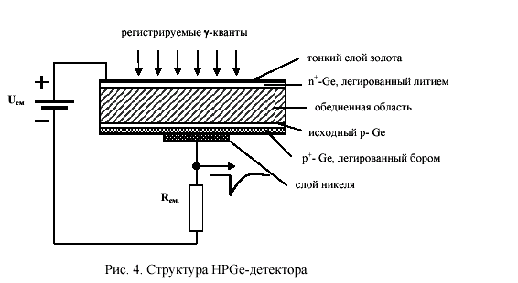
10
Рис.11. Структура HPG-детектора

На рис.12 показано устройство HPGe-детектора. Непосредственно сам детектор крепится на медном стержне, другой конец которого помещен в дьюар с жидким азотом. Вакуум в системе обеспечивается сорбционным насосом. Сорбент (цеолит), охлаждаемый жидким азотом, позволяет поддерживать вакуум в криостате в течение длительного времени.

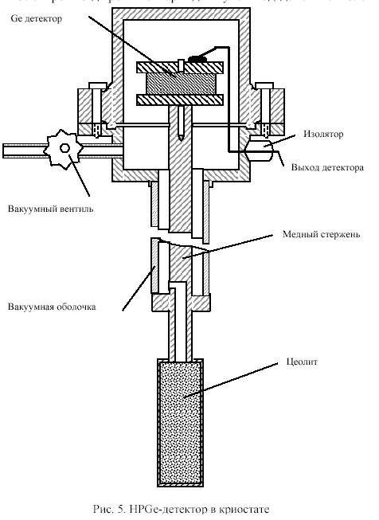

Рис.12. HPGe-детектор в криостате

§7. Усилительный тракт полупроводникового спектрометра

На усилительный тракт возлагается решение трёх основных задач:
- усиление сигналов с ППД;
- формирование сигналов по длительности;
- фильтрация шумов.
По соображениям минимизации шумов усилитель должен находиться непосредственно на детекторе. В тоже время он должен располагаться около системы регистрации, т.к. имеет органы управления. Поэтому усилительный тракт спектрометра обычно состоит из двух секций: предусилителя и основного усилителя.
Если постоянная времени входной цепи предусилителя много больше времени сбора заряда в детекторе, то напряжение на входной ёмкости возрастает до максимальной величины к концу сбора носителей, а затем экспоненциально убывает. Амплитуда импульса, снимаемого с детектора:
U=q/(C_{д}+С_{вх}) (6)

где С_{д} – ёмкость перехода в детекторе, С_{вх}– входная ёмкость предусилителя. Емкость детектора зависит от напряжения обратного смещения, так как с изменением напряжения смещения изменяется толщина чувствительной области d (см. формулу (5)). Кроме того, существующая технология не позволяет изготавливать ППД с абсолютно одинаковыми параметрами. Характеристики каждого экземпляра ППД индивидуальны. Таким образом, нарушается однозначная связь амплитуды импульса с величиной заряда, образованного в обедненной области ионизирующей частицей. Избежать этого позволяет предусилитель, чувствительный не к величине напряжения, а к величине заряда. Это инвертирующий усилитель с обратной связью. Чувствительность к заряду достигается введением емкостной отрицательной обратной связи. На рис.13 показана схема подключения детектора к предусилителю.
Если коэффициент усиления предусилителя без обратной связи равен k, то U_{вых} = - кU_{вх}. Ёмкость обратной связи С₀ оказывается включенной параллельно емкости С=С_{д}+С_{вх}, так что заряд, образованный ионизующей частицей, распределяется между этими двумя емкостями:
q =q_{co} + q_{c} ,
q_{co} = C₀(U_{вх} –U_{вых} ), q_{с} = CU_{вх}.
Отсюда получаем
q = C₀(U_{вх} –U_{вых} ) + CU_{вх} = -(C₀/к)U_{вых}- С₀U_{вых}- (C/к)U_{вых} ,
U_{вых}= -q/(C/к + C₀/к +C₀)

Коэффициент усиление к велик по сравнению с (С₀+С)/С₀. Поэтому Uвых ≅ -q/Co, т.е. не зависит от емкости детектора. Величина ёмкости обратной связи Со выбирается достаточно малой (единицы пикофарад при k ~ 500) и к ней предъявляются высокие требования в отношении стабильности.
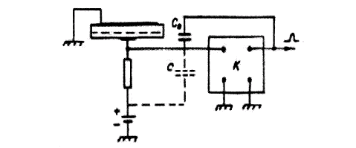
Рис.13. Схема подключения детектора к усилителю

Помимо усиления сигналов, на Uосновной усилительU возлагаются также функции формирования импульсов по длительности и фильтрации шумов; кроме того, основной усилитель содержит органы регулировки его параметров. Функции формирования и фильтрации обычно не разделимы. Формирование сигналов по длительности необходимо для снижения искажений вследствие наложений импульсов и изменения постоянных составляющих. В простейших случаях формирование выполняется с помощью дифференцирующих и интегрирующих RС-цепей. Одновременно эти цепи выполняют фильтрацию шумов, ограничивая полосу пропускания усилителя со стороны нижних и верхних частот. Спектральный состав составляющих шума, о которых говорилось выше, различается. Вследствие этого существуют оптимальные значения постоянных времени интегрирования и дифференцирования, которые на практике следует искать экспериментально при настройке аппаратуры на конкретные условия. Чаще всего наилучшие результаты получаются при , где – постоянная дифференцирования, – постоянная интегрирования.
В ряде случаев в основном усилителе используется режим порогового усиления – режим экспандера. Для правильного описания формы пика и его положения в аппаратурном спектре необходимо, чтобы он был определён, по крайней мере, несколькими каналами. Обычно достаточно, чтобы полуширина линии укладывалась в 5÷10 каналов, т.е. цена канала в энергетических единицах (кэВ/канал) должна составлять ∼(0,1÷0,2) от полуширины линии спектра. При исследовании спектра излучения в широком диапазоне энергий цена канала может оказаться слишком большой. Режим порогового усиления позволяет использовать всю шкалу каналов анализатора для записи участка спектра в ограниченном диапазоне энергий, т.е. позволяет уменьшить энергетическую цену канала. Уменьшение исследуемого диапазона энергий достигается дискриминацией по амплитуде импульсов, поступающих на вход анализатора. Отличие обычного режима работы дискриминатора и режима экспандирования иллюстрирует рис.14.

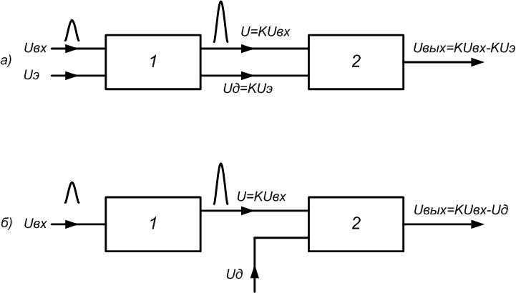
Рис. 14. Усилительный тракт в режиме экспандера (а) и в обычном режиме (б): 1 – усилитель, 2 – дискриминатор, К – коэффициент усиления

В режиме экспандирования уровень дискриминации зависит от коэффициента усиления ``k``. Поэтому в режиме экспандирования импульсы с амплитудой ниже уровня экспандирования U_{э} с ростом коэффициента усиления остаются ниже уровня дискриминации и на вход анализатора не поступают (рис.15).

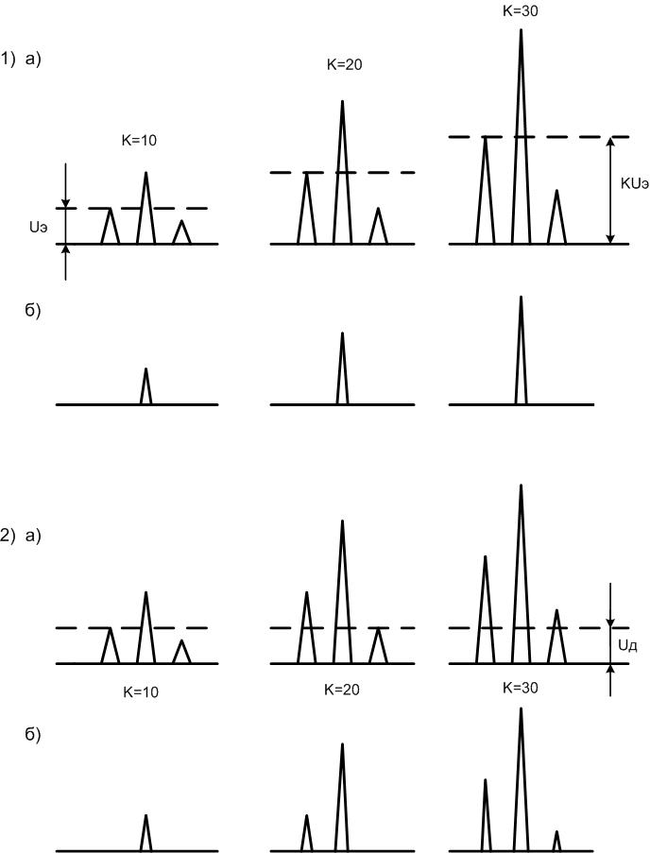

Рис. 15. Импульсы на входе (а) и выходе (б) дискриминатора при разных коэффициентах усиления усилителя: 1 – режим экспандера, 2 – обычный режим
Обрезание исследуемого спектра по энергии задаётся значением U_{э} и не зависит от коэффициента усиления. На рис.16 показаны аппаратурные спектры: а – исходный при нулевом экспандировании; б – уровень экспандирования равен амплитуде импульсов, поступающих в четырёхсотый канал N; в – коэффициент усиления увеличен вдвое: г – коэффициент усиления увеличен в четыре раза. Здесь же показаны калибровочные графики для каждого спектра и соответствующая им цена канала.
Поскольку номер канала пропорционален амплитуде импульса на входе амплитудного анализатора, т.е. на выходе дискриминатора, формулу
(7)
можно переписать в виде:
, (8)
где – номер канала, соответствующий амплитуде импульса на входе анализатора , т.е. при нулевом экспандировании, а – номер канала, соответствующий амплитуде импульса . Если при нулевом экспандировании и коэффициенте усиления линия спектра располагалась в канале , то при установке уровня экспандирования она переместится в канал

, (9)
где – номер канала, соответствующий входным импульсам с амплитудой, равной . Последующее увеличение коэффициента усиления до значения сдвинет линию в канал

. (10)

Если уровень экспандирования установить равным амплитуде импульса, попадающего в 430-ый канал и коэффициент усиления увеличить до ста, то линия спектра 3 останется в канале 200, а линия 4 переместится на 700-ый канал и ширина канала уменьшится до 0,4 кэВ/канал.

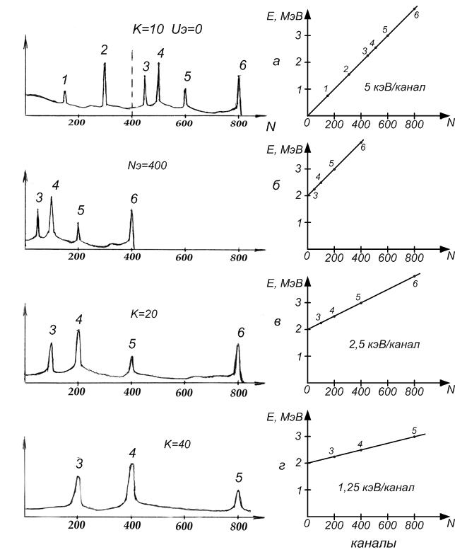

Рис. 16. Вид аппаратурных спектров источника, содержащего смесь линий с энергиями: 1 - 0.8 МэВ, 2 – 1,6 МэВ, 3 – 2,3 МэВ, 4 – 2,5 МэВ, 5 – 3 МэВ, 6 – 4 МэВ

§8. Временные характеристики спектрометра

Процессы измерения и регистрации импульсов требуют некоторого времени. Во-первых, длительность процесса преобразования амплитуды в код составляет 10 ÷ 100 мкс и может зависеть от номера канала. Во-вторых, компьютер затрачивает какое-то время на приём и обработку сигналов от АЦП, причем это время переменно и четко не определено.
Так как анализируемые импульсы распределены во времени статистически, то при любом быстродействии устройств возможен приход очередного импульса в тот момент, когда происходит анализ предыдущего. В этом случае может произойти искажение результата. Чтобы избежать этого, после поступления импульса вход АЦП закрывается на время, необходимое для обработки сигнала (до прихода сообщения от компьютера о том, что номер канала прочитан). Это время называется мёртвым. Оно может иметь значение от микросекунд до десятков миллисекунд. В течение мёртвого времени приход других импульсов на вход АЦП не приводит к их регистрации. Время, в течение которого АЦП в полной готовности ждет прихода очередного импульса, называется живым временем. Из-за мертвого времени возникает потеря информации – просчеты. Однако в данном случае мёртвое время приводит лишь к уменьшению числа зарегистрированных в каждом канале импульсов и не отражается на форме полученного распределения. В самом деле, заблокированное состояние АЦП и появление в течение времени блокировки очередного импульса – события независимые. Поэтому число потерянных в каком то канале импульсов пропорционально общему числу импульсов в этом канале. Это справедливо для всех каналов. Таким образом, наличие мёртвого времени не искажает амплитудного распределения. Оно должно учитываться при абсолютных измерениях интенсивностей и при сравнении разных спектров. На практике потеря информации от просчетов учитывается путем измерения живого времени в процессе накопления данных.
Средняя частота поступления статистически распределенных во времени импульсов на вход спектрометрического тракта называется загрузкой. При больших загрузках интервалы между импульсами могут оказаться сравнимыми с длительностью импульсов. Возникнут наложения сигналов в спектрометрическом тракте, что приведет к искажению амплитудного распределения, в частности, к ухудшению разрешения. Для предотвращения этого эффекта при конструировании усилителей и преобразователей принимаются соответствующие меры. Тем не менее, актуальность этой проблемы во многих случаях сохраняется. Время набора данных зависит от многих конкретных условий. Часто одним из таких условий является допустимая статистическая ошибка. Для ускорения набора до заданной «статистики» можно увеличить загрузку, например, за счет большей активности источника или приближения его к детектору. Однако при этом следует проявлять осторожность в связи со сказанным выше.

Задание №16

- Ознакомиться с устройством α-спектрометра на базе полупроводникового счётчика и многоканального амплитудного анализатора.
- Измерить зависимость амплитуды импульса и энергетического разрешения кремниевого ППД от напряжения смещения.
- Исследовать энергетические спектры α-источников комплекта ОСАИ.
- Измерить потери энергии α-частиц в воздухе.

Экспериментальная установка

В работе используется установка, состоящая из комплекта блоков детектирования с полупроводниковыми детекторами и электронной аппаратуры для работы с ними, предназначенная для спектрометрии тяжёлых заряженных частиц. Блок-схема установки показана на рис.17. Сигнал с блока детектирования 1, усиленный предусилителем 2 и усилителем 3, может подаваться либо на многоканальный амплитудный анализатор 5, либо на модули 7 и 8 программно-аппаратного комплекса «Анализатор амплитудного спектра» системы КАМАК и далее уже в оцифрованной форме на компьютер. Для компьютерной обработки спектров используются программы Spectral или Spectralnew.
В качестве детектора используется золото-кремниевый поверхностно-барьерный ППД. Толщина чувствительной области определяется соотношением (5) и в зависимости от приложенного напряжения смещения составляет 20÷50 мкм, что позволяет изучать спектры α-частиц с энергией до 8 МэВ. Энергетический эквивалент толщины мёртвого слоя детектора не превышает 50 кэВ.
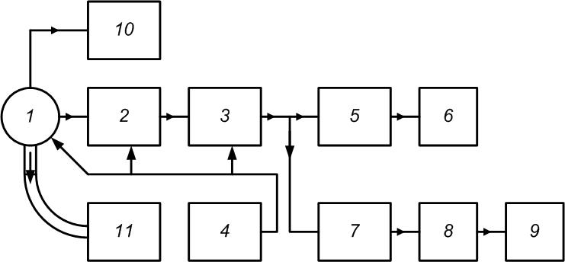

Рис. 17. Блок-схема экспериментальной установки:
1 – блок детектирования, 2 – предусилитель, 3 – усилитель, 4 – блок питания,
5 – амплитудный анализатор АИ – 1024, 6 – цифропечатающее устройство,
7 – усилитель КАМАКа, 8 – АЦП КАМАКа, 9 – компьютер, 10 – вакуумметр,
11 – форвакуумный насос

В рабочей камере блока детектирования находится поворотный диск с семью гнёздами для исследуемых излучателей. Поворотом диска храповым механизмом излучатели подводятся под окно детектора. Устройство передвижения детектора позволяет менять расстояние между поверхностью излучателя и чувствительной поверхностью ППД в пределах 6÷40 мм. Конструкция блока детектирования обеспечивает возможность проведения измерений как при постоянной откачке блока форвакуумным насосом, так и при атмосферном давлении.
Предусилитель имеет чувствительность не менее 210¹² В/к, максимальный коэффициент усиления усилителя 3 – 500. В усилительном тракте реализуется режим порогового усиления. Нелинейность усилительного тракта не превышает ±2%.

Порядок включения и отключения форвакуумного насоса

- Включить насос.
- Через 1 минуту открыть вакуумный вентиль (рядом с насосом).
- Через 2÷3 минуты медленно снять зажим с вакуумного шланга, идущего к блоку детектора. Быстро открывать отверстие в шланге нельзя!
- Включить вакууметр. Начинать работу можно после снижения давления в блоке детектора до 4–5 делений по шкале вакуумметра.
Отключение насоса производится в обратном порядке.
- Выключить вакуумметр.
- Пережать вакуумный шланг зажимом.
- Закрыть вакуумный вентиль.
- Выключить насос.
- Открыть вентиль на верхней крышке насоса, уравняв давление внутри насоса с атмосферным, и сразу же закрыть вентиль.
Разгерметизация блока детектора осуществляется открытием крышки окна для загрузки излучателей.

Порядок выполнения работы

Включение установки
- Изучить техническое описание амплитудного анализатора АИ-1024 и правила работы с программно-аппаратным комплексом «Анализатор амплитудного спектра».
- Включить вакуумный пост и откачать блок детектирования до 4-5 делений по шкале вакуумметра ВИТ-2 при токе манометрической лампы 115мА.
- Включить и прогреть в течение 10 мин предварительный усилитель, усилитель-экспандер, анализатор АИ-1024, стойку КАМАКа и компьютер.
- Установить напряжение смещения Uсм=6 В, U_{э}=0 и используя анализатор АИ-1024 произвести настройку спектрометра на линии спектра используемых излучателей. Определить положение излучателей в ячейках блока детектирования. В работе используется комплект образцовых спектрометрических α-источников ОСАИ.

Измерение зависимости амплитуды импульса
от напряжения смещения
Если при U_{э}=0 энергетический эквивалент уровня интегральной дискриминации амплитудного значения сигнала пренебрежимо мал по сравнению с амплитудой сигнала от α-частицы, то в этом случае амплитуда импульса прямо пропорциональна номеру канала, в который записывается импульс. Это условие выполняется при измерениях с использованием анализатора АИ-1024. Номер канала середины линии спектра в функции от U_{см} и даёт искомую зависимость в относительных единицах.
- Выбрать источник, содержащий одиночную линию.
- Установить U_{э}=0 и U_{см}=0.
- Коэффициент усиления подобрать так, чтобы спектральная линия содержала достаточное число каналов для уверенного определения номера канала N₀ середины пика.
- Меняя напряжение смещения через 3В в интервале 0÷40 В измерить зависимость N₀=f(U_{см}). После каждого измерения набранный спектр нужно сбросить из памяти анализатора (кнопка "сброс") и после установки следующего значения U_{см} выдержать в течении 1 мин паузу для установки рабочего режима спектрометра.
- Построить график зависимости N₀=f(U_{см}).

Таблица 2
Краткая техническая характеристика источников ОСАИ
Изотоп | Период  полурас-  пада, лет | Энергия  α -перехода,  кэВ | Выход,  % на  распад | Внешнее  излучение,  част/с | Собственная  полуширина  линии  источника,  кэВ
Pu²³⁸ | 86,4 | 5499  5456 | 72  28 | 2,310⁴ | ≤10
Pu²³⁹ | 24,3910³ | 5156  5143  5105 | 73,3  15,1  11,5 | 1,910³ | ≤10
Ra²²⁶ +  продукты  распада | 1617 | 4599  4782  5490  6002  7687 | 5,4  94,6  100  100  100 | 1,910⁴ | ≤20
Pu²³⁸+  Pu²³⁹+  U²³³ |  | 5499  5456  5156  5143  5105  4821  4778 | 72  28  73,3  15,1  11,5  83,4  14,6 | 1,910⁴ | ≤20

Измерение зависимости разрешения от напряжения смещения

Для определения энергетического разрешения с достаточной точностью линия спектра должна укладываться минимум в ∼20 каналов. Поэтому в данном случае необходимо использовать экспандирование для растягивания аппаратурного спектра и, следовательно, необходимо иметь как минимум две одиночные линии для калибровки шкалы анализатора. Здесь для записи и обработки спектров удобнее использовать компьютер.
- Переключить выход усилителя-экспандера на вход усилителя КАМАК.
- Подобрать излучатель, содержащий не менее двух изолированных линий в спектре.
- Меняя уровень экспандирования и коэффициент усиления добиться, чтобы нужный участок спектра находился в начале шкалы анализатора при U_{см}=0, а линия спектра содержала достаточное число каналов.
- Набрать спектр при U_{см}=0. Определить положение середины линии и её полуширину ΔN в каналах.
- Выполнить калибровку шкалы анализатора и определить энергетическую ширину канала – кэВ/канал.
- Найти полуширину линии в единицах энергии, вычислить относительное разрешение ΔE/E.
- Пункты 4÷6 повторить, увеличивая U_{см} до 15 В через 3 В.
- Построить зависимости ΔЕ=f(U_{см}) и .

Определение энергетического разрешения спектрометра

- Установить напряжение смещения, соответствующее минимальному значению ΔЕ.
- Выбрать две близко расположенные в спектре линии и подбирая коэффициент усиления и уровень экспандирования максимально растянуть эти линии по шкале анализатора. Выполнив калибровку по двум точкам, определить энергетическое разрешение прибора.

Измерение энергетических потерь α-частиц
при движении в газовой среде (воздухе)

- Выбрать источник, содержащий одиночную линию.
- Установить U_{э}=0 и подобрать коэффициент усиления таким образом, чтобы линия спектра находилась вблизи высокоэнергетического края шкалы анализатора.
- Не меняя настроек выполнить калибровку шкалы анализатора с использованием имеющихся излучателей.
- Вернув на место выбранный источник, измерить параметры аппаратурной линии при нулевой толщине воздуха между излучателем и детектором (т.е. в вакууме).
- Выключить насос в последовательности, изложенной выше.
- Нарушить вакуум в блоке детектора открытием заслонки загрузочного окна, затем заслонку закрыть.
- Не изменяя исходных настроек аппаратуры измерить параметры аппаратурной линии, увеличивая расстояние X между детектором и излучателем, начиная с 6 мм с шагом 3 мм.
- Используя градуировочный график построить зависимости: Е_{ср}=f(X), ΔE=f(X), , где Е_{ср} – средняя энергия в спектре, ΔE – полуширина спектрального распределения в единицах энергии, – средние потери энергии на единице пути.

Для качественной обработки полученных спектральных распределений рекомендуется пользоваться программами Spectral или Spectralnew. Порядок работы с этими программами приведён в Приложении.
В отчёте сделать выводы по каждому разделу и объяснить полученные зависимости.

Контрольные вопросы

- Что такое «обеднённая область» в полупроводниковом детекторе и зачем её нужно создавать?
- Как с изменением энергии регистрируемого излучения будет меняться энергетическое разрешение полупроводникового детектора, если пренебречь всеми остальными процессами в детекторе кроме статистического характера энергетических потерь?
- Из каких соображений задаётся рабочее напряжение детектора?
- Объяснить физический смысл энергетического разрешения спектрометра.
- Какова область применения поверхностно-барьерных полупроводниковых детекторов?

Задание№17

  - Изучить программно-аппаратный комплекс для радиоизотопного анализа проб объектов окружающей среды и определения активности радионуклидов в натурных пробах.
  - Освоить методику обработки аппаратурных спектров с помощью программы AnGamma.
  - Определить состав радионуклидов неизвестного источника по их -излучению.

Экспериментальная установка

В ядерной физике к настоящему времени разработан большой арсенал приборов, служащих для измерения спектров γ-излучения. Среди них необходимо упомянуть сцинтилляционные спектрометры, которые имеют высокую эффективность регистрации γ-квантов (до 100 %), но низкое энергетическое разрешение (10 %), а также кристалл-дифракционные спектрометры, имеющие, наоборот, высокое разрешение (0.01%) при низкой светосиле. Наибольшей универсальностью обладают γ-спектрометры с полупроводниковыми детекторами, использующими германий. Они имеют высокую разрешающую способность по энергии при хорошей эффективности. Это обусловило их широкое применение не только в ядерной физике, например, для изучения структуры атомных ядер, но и для решения многих других задач, где используются ядерно-физические методы исследований.
В частности, как для научных исследований, так и для решения проблем охраны окружающей среды и здоровья человека необходимы измерения аккумулированной радиоактивности и концентраций радионуклидов как естественного происхождения, так и продуктов ядерных взрывов, а также радионуклидов, выбрасываемых в окружающую среду (в штатных и во внештатных ситуациях) предприятиями ядерного топливного цикла и АЭС. Используемый в данной работе полупроводниковый гамма-спектрометр на основе германиевого детектора типа ДГДК-100В с паспортной чувствительностью 100 мм² предназначен именно для этих целей.
Структурная схема спектрометра показана на рис.18. В состав комплекса входят:
- блок детектирования, включающий охлаждаемый диффузионно-дрейфовый Ge(Li)-детектор, размещённый в криостате, спектрометрический зарядочувствительный предусилитель, расположенный непосредственно около детектора;
- спектрометрическое устройство, включающее в себя основной усилитель, АЦП, высоковольтный блок питания детектора, низковольтный источник питания;
- компьютер и программное обеспечение.

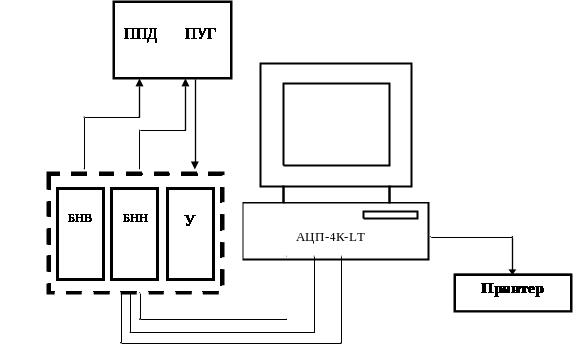

Рис.18. Структурная схема гамма-спектрометра:
ППД – полупроводниковый германиевый детектор, ПУГ – предусилитель спектрометрический, БНВ и БНН – соответственно блоки высоковольтного и низковольтного напряжения, У – основной усилитель, АЦП-4К-LT – амплитудно-цифровой преобразователь

Электронный тракт состоит из набора стандартных источников питания и усилителя системы «ВЕКТОР».
Высокоточный АЦП-4К-LT с преобразованием по методу Вилкинсона предназначен для измерения амплитуд входных импульсов путём аналого-цифрового преобразования и накопления полученных данных в виде спектров во внутренней буферной памяти. Поскольку АЦП имеет собственное запоминающее устройство, он выполняет
функции компьютера по регистрации и временному хранению данных. В основной компьютер данные передаются по мере необходимости. Такая схема имеет определенные преимущества, так как не загружает компьютер в процессе накопления данных, в частности, накопление может происходить даже тогда, когда компьютер занят другой работой. Недостаток такой схемы состоит в том, что отображение данных происходит с задержками. Вместе с подключенным компьютером и соответствующим программным обеспечением АЦП образует многоканальный амплитудный анализатор.
Для обработки аппаратурных гамма-спектров используется программа «AnGamma», разработанная компанией Аспект (Россия), которая позволяет проводить:
- управление анализатором и параметрами накопления спектра;
- хранение и представление экспериментальных данных в графической и цифровой форме;
- математическую обработку данных, включая градуировку по энергии, калибровку по полуширине и эффективности;
- идентификацию изотопов и вычисление активностей, ошибки и минимальной детектируемой активности.
Имеются встроенные библиотеки, содержащие сведения о γ-излучениях изотопов и паспорта стандартных радиоактивных источников. Эти библиотеки используются в процедурах идентификации нуклидов и расчетов их активности. В главном окне экрана монитора отображается гистограмма амплитудного распределения. Здесь же имеется маркер в виде вертикальной линии, указывающий на выбранный канал. Управление спектрометром осуществляется программным путем с помощью мыши и пиктограмм («клавиш») на экране монитора. Вид всплывающих окон при работе с программой и порядок работы с ней приведены в Приложении.
Качество гамма-спектрометрических измерений находится в сильной зависимости от степени защищенности детектора (кратности ослабления естественного гамма-фона помещения). Защиту детектора обеспечивает низкофоновая камера (НФК), внутри которой размещён детектор. НФК (рис.21) представляет собой комбинированную защиту в виде последовательного набора слоев из защитных материалов: свинца, стали, алюминия. Основной защитный материал – свинец толщиной 100 мм во всех направлениях относительно детектора. Для уменьшения вклада в аппаратурный спектр моноэнергетической линии характеристического рентгеновского излучения от свинца внутренняя поверхность камеры облицована 10-ти миллиметровым слоем стали и 10-ти миллиметровым слоем алюминия. Подставка под НФК, в которой размещён сосуд Дьюара с жидким азотом, также облицована 50-ти миллиметровым слоем свинца. Применение НФК обеспечивает эффективное подавление внешнего фонового излучения, что свидетельствует о незначительном содержании природного радионуклида К⁴⁰ в конструкционных материалах камеры и детектора.

Рис.21. Расположение полупроводникового детектора в НФК:
1– свинец, 2– железо, 3– алюминий, 4– ППД на сосуде Дьюара

Спектрометр аттестован представителем «ВНИИФТРИ» со следующими результатами аттестации:
- Энергетический диапазон − 77…2848 КэВ.
- Скорость счета фон в диапазоне 656-667 кэВ − 0.0078 имп/с.
- Энергетическое разрешение по линии 662 КэВ (¹³⁷Cs) – 4 КэВ.
- Эффективность регистрации гамма- квантов для 656-667 КэВ –
0.0039 с⁻¹Бк ^{–1}.
5. Нижний порог измерения за 1час для ¹³⁷Cs − 6 Бк.
Порядок включения спектрометрического комплекса

- Убедиться, что потенциометр на блоке БНВ-31 стоит на нуле (выкручен влево до упора).
- Включить тумблер POWER на стойке NIM BIN. Через несколько минут включить тумблер POWER на стойке POWER SUPPLY.
- На блоке питания БНВ-31 включить питание и установить напряжение 2400 В, что соответствует 12 оборотам потенциометра.
- Включить компьютер, загрузить Norton. После загрузки Norton запустить программу «AnGamma» (путь: C:\New\ADC8K2M\Dos\mI2.bat).

Порядок выполнения работы

Перед набором спектра образца с неизвестными радионуклидами необходимо выполнить калибровку спектрометра по энергии и провести измерение фона для последующего его вычитания. Калибровка выполняется с помощью источника Eu-152. Он удобен тем, что его спектр представлен набором -линий, разбросанных в широком диапазоне энергий (Табл.3).
Таблица 3
Наиболее интенсивные линии калибровочного источника Eu-152
Е, кэВ | 121,8 | 244,7 | 344,3 | 444,0 | 778,9 | 964,0 | 1112,1 | 1408,1

Калибровка энергетической шкалы спектрометра

- Изучить техническое описание гамма-спектрометра и правила работы с программой «AnGamma».
- Установить источник Eu-152 на детектор в низкофоновую камеру. Между источником и детектором устанавливается ванночка с водой для подавления линий спектра Eu-152 в области очень низких энергий. Закрыть крышку низкофоновой камеры.
- Снять спектр EU-152 в течение 30 минут. Для этого необходимо проделать следующее:

  - Установите режим измерения по команде меню Устройство→Режим (заполняется время измерения).
Обратите внимание на то, где стоит галочка единиц измерения
времени. Далее – Ввод.
- Очистите буфер по команде меню Устройство→Очистка и экран меню Устройство→Чтение. Пиктограмма Очистка стирает данные в автономной памяти АЦП. Эту команду обязательно следует подать перед началом работы, так как в автономной памяти АЦП может быть случайная информация, имеющаяся при включении аппаратуры.
- Запустите установку по команде меню Устройство→Набор. Остановка происходит автоматически, но возможна остановка до истечения времени по команде меню Устройство→Стоп.
- Сохраните спектр в файл по команде меню Файл→Сохранить. Появиться диалоговое окно. В нижней половине окна войдите в директорию EMYAF нажатием двойного клика на этой директории. Далее в конце строки Файл: написать имя файла спектра с расширением «.SPC» и нажмите Ввод.
- Подключите библиотеку со спектром европия-152. Для этого выберите команду меню Библиотека→Загрузить. В появившемся диалоговом окне в левой половине выберите библиотеку Eu-152 и перепишите значения энергий для этого радионуклида. По окончании нажмите Закрыть.
- Задайте компьютеру команду по обработке спектра Анализ→Обработка.
- В нижнем окне «Таблица пиков» оставляем пики, энергия которых удовлетворяет энергии Eu-152, остальные удаляем клавишей <Del>.
- Вызываем диалоговое окно калибровки по команде меню Калибровка→Энергия.
- Производим сброс предыдущей информации, нажав <Сброс>. Далее в окне под словами Центр Энергия выделяем первую строку. В строке Маркер: несколькими нажатиями клавиши “<” переводим маркер в самое левое значение. Жмем Добав и вводим энергию самого левого пика (меньшая энергия из записанных из библиотеки), затем нажимаем Ввод. Далее выделяем вторую строку, смещаем маркер вправо одним нажатием “>”, жмем Добав. Вводим энергию второго пика.
- Аналогичные операции провести с остальными пиками.
- Для построения графика на панели калибровки нажать График.
- Из графика определить цену канала в единицах энергии (энергетическую ширину канала).
Измерение спектра фона
- Очистите буфер и экран.
- Снять спектр фона. Убедитесь, что включен режим постоянного чтения спектра (в окне состояния АЦП должно стоять сообщение НАБЛЮДЕНИЕ). Если режим выключен, то необходимо его включить, нажатием <Alt+V> и в окне состояния АЦП появится сообщение НАБЛЮДЕНИЕ.
- Задайте компьютеру команду по обработке спектра фона, меню Анализ→Обработка фона.
- Сохраните спектр фона, меню Анализ→Сохранить. Спектр фона сохраняется аналогично основному спектру, только расширение файла следует указать «.BCG».

Измерение спектра источника с неизвестными изотопами
- Очистить буфер и экран.
- Поместить на ванночку неизвестный источник.
- Снять спектр.

Вычитание фона и обработка спектра неизвестного источника
- Загрузить фон по команде меню Анализ→Загрузить. Появиться диалоговое окно. В нижней половине окна войдите в директорию EMYAF нажатием двойного клика на этой директории. Далее в конце строки Файл: написать имя файла спектра фона с расширением «.BCG» (того, который до этого сохранили) и нажмите Ввод.
- Войдите в окно параметров обработки по команде Параметры→Обработка. В появившемся окне установить галочку напротив вычитания фона и нажмите Ввод.
- Задайте компьютеру команду по обработке спектра.
- В нижнем окне «Таблица пиков» появятся результаты обработки спектра. Занесите их в таблицу:

Таблица 4
Состав нуклидов в исследуемом источнике
Е,  кэВ | Фон, импуль-  сов | Площадь, импуль-  сов | Ошибка,  % | Интенсив-  ность,  имп/сек | Разреше-  ние,  кэВ | Нуклид

Контрольные вопросы

- Поясните технологию изготовления диффузионно-дрейфовых Ge(Li)-детекторов и HPGe-детекторов.
- Почему германиевые детекторы могут работать только при охлаждении до низких температур в отличие от кремниевых?
- Почему Ge(Li)-детекторы необходимо хранить при низких температурах?
- Для чего предназначена НФК и чем объясняется ее конструктивное исполнение?
- Дайте определение аппаратурного спектра, какой вид имеют
аппаратурные линии полупроводниковых альфа-, бета- и гамма-
спектрометров?
- Что называют «пиковой» эффективностью спектрометра?
- Почему в полупроводниковых спектрометрах используются зарядочувствительные, а не обычные предусилители?

Список литературы к заданию №16

- А.И.Абрамов, Ю.А.Казанский, Е.С.Матусевич. Основы экспериментальных методов ядерной физики: Учебное пособие для вузов.– 3-е изд. перераб. и доп. – М.: Энергоатомиздат, 1985.–488с.: ил.
- В.И.Калашникова, М.С.Козодаев. Детекторы элементарных частиц. – М.:Изд-во Наука, 1966, 408с.
- Акимов Ю.К. и др. Полупрводниковые детекторы ядерных частиц и их применение. – М.: Атомиздат, 1967.
- Мухин К.Н. Введение в ядерную физику. – М.: Атомиздат, 1965.
- Гольданский В.И., Куценко А.В., Подгорецкий М.И. Статистика отсчётов при регистрации ядерных частиц. – М.: Физматгиз, 1959.
- Худсон Д. Статистика для физиков. – М.: Мир, 1967.
- Григорьев В.А., Колюбин А.А., Логинов В.А. Электронные методы ядерно-физического эксперимента. – М.: Энергоатомиздат, 1988.
- Полупрводниковые детекторы в экспериментальной физике./ Ю.К.Акимов, О.В.Игнатов, А.И.Калинин, В.Ф.Кушнирук. – М.: Энергоатомиздат, 1989.– 344с.
- Групен К. Детекторы элементарных частий: Справочное издание. Пер. с англ. – Новосибирск: Сибирский хронограф, 1999. – 408 с.

Список литературы к заданию №17

- Панов Е.А. Практическая гамма-спектрометрия на атомных станциях. – М.: Энергоатомиздат, 1990.– 200с.
- Полупрводниковые детекторы в экспериментальной физике./ Ю.К.Акимов, О.В.Игнатов, А.И.Калинин, В.Ф.Кушнирук. – М.: Энергоатомиздат, 1989.– 344с.
- Григорьев В.А., Колюбин А.А., Логинов В.А. Электронные методы ядерно-физического эксперимента. – М.: Энергоатомиздат, 1988.
- В.И.Калашникова, М.С.Козодаев. Детекторы элементарных частиц. – М.:Изд-во Наука, 1966, 408с.
- Акимов Ю.К. и др. Полупрводниковые детекторы ядерных частиц и их применение. – М.: Атомиздат, 1967.
- Групен К. Детекторы элементарных частиц: Справочное издание. Пер. с англ. – Новосибирск: Сибирский хронограф, 1999. – 408 с.

